|  |  |  |  |
| --- | --- | --- | --- |
| **课题** | **§14.2**变阻器 | **执教** | 陆子刚 |
| **备课时间** | 2016年11月22日 星期二 |
| **上课时间及课时安排** |  |
| **教学目标** | 1. 知道滑动变阻器的构造、在电路中的符号和在电路中的作用。  2. 通过实验探究知道滑动变阻器的正确接法。  3. 通过实验探究知道如何用滑动变阻器改变小灯泡中的电流。  4. | **重点与难点** | 1. 会阅读说明书，能按照说明书了解滑动变阻器的构造，学会使用滑动变阻器，并能通过尝试、总结，概括出正确的使用方法。  2. |
| **课前准备** |  |
| **教材分析：**  该节是九年级电学部分的重要内容，本节的教学内容主要是滑动变阻器的构造及其使用，是上节电阻知识的实际应用，又是下一节“欧姆定律”的进一步学习的基础，具有承上启下的作用．所以学好变阻器，既有助于学生更好理解电阻的概念，又为后续的学习特别是做电学实验作了必要的准备．  根据“注重科学探究，提倡学习方式多样化”课程理念，在本节课教学中，我将采用“提出问题——实验探究——交流评估”的物理课堂教学模式， 它是在教师的引导下，学生根据已有的知识和对身边物理现象的已有观察、对生产技术已有的感性认识发现问题，提出假设和猜想，进而自行设计实验、验证假设、交流评估最后归纳出物理概念和规律的一系列教学活动，从而使学生获取物理知识、培养创造能力和实践能力的一种探究式教学模式．在教学过程中引导学生通过观察、分析、比较、归纳、探究从而得出结论． 本节宜采用联系实际，注意观察，对照和思考，仔细观察变阻器，做到实物、结构示意图和符号三者相对照．教师引导、启发、示范，学生观察、亲自探究．师生共同讨论分析并通过多媒体动画加以说明，归纳出变阻器的使用规则． 引入本节课题时，创设奇趣的物理情境很重要，只有这样，才能激发学生的求知欲，并突出变阻器的作用，有效地减小教学坡度，加深学生对变阻器的构造、原理的认识。 | | | |

一、提出问题：灯光的亮暗是怎么控制的？

**猜想**：________________________________________________________________________.

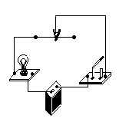试一试

用铅笔芯改变电路中的电流

**现象**：

当铅笔芯连入电路中的长度变长时，电流表示数 ，灯泡亮度 。

当铅笔芯连入电路中的长度变短时，电流表示数 ，灯泡亮度 。

**启示**：

改变连入电路中电阻线的 ，可以改变接入电路中的 ,从而可以改变电路中的

**交流与评价**

用铅笔芯来改变电阻，有什么缺点？

______________________________________________________________________________.

二、滑动变阻器

1、仔细观察桌面上的滑动变阻器实物，研究一下它的结构和各部分的作用。

结构和各部分的作用____________________________________________________________.

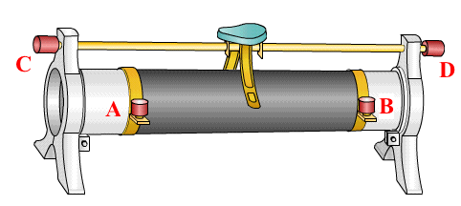2、滑动变阻器的表示

结构示意图　_____________________________.

元件符号　________________________________.

3、原理：________________________________________.

4、探索规律

**想一想**：

按照课本图连接电路，每次选取变阻器上的两个接线柱，接入图所示电路的M、N之间，按下表列出的内容，缓缓移动滑片，观察灯泡L的亮度和电流表示数的变化情况，填入下表中：

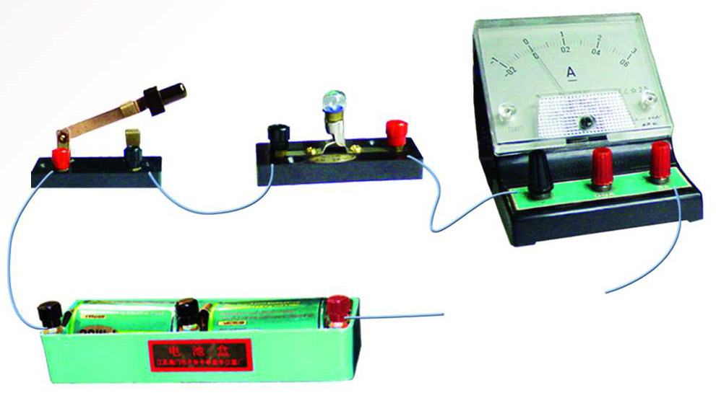

M

N



**探一探**：

变阻器的各种连接方式之间有什么规律可寻呢？（画图说明：结合实物图和电路图说明）

|  |  |  |  |  |  |  |  |
| --- | --- | --- | --- | --- | --- | --- | --- |
| 序号 | 使用的接线柱 | 电流经过部分 | 电阻丝接入电路的有效部分 | 滑片移动方向 | 接入电阻大小的变化 | 灯泡亮度的变化 | 电流表示数的变化 |
| 1 | A、C |  |  | 向 左 |  |  |  |
|  |  | 向 右 |  |  |  |
| 2 | A、D |  |  | 向 左 |  |  |  |
|  |  | 向 右 |  |  |  |
| 3 | B、C |  |  | 向 左 |  |  |  |
|  |  | 向 右 |  |  |  |
| 4 | B、D |  |  | 向 左 |  |  |  |
|  |  | 向 右 |  |  |  |
| 5 | C、D |  |  | 向 左 |  |  |  |
|  |  | 向 右 |  |  |  |
| 6 | A、B |  |  | 向 左 |  |  |  |
|  |  | 向 右 |  |  |  |

分析、归纳：

（1）要改变电路中的电流大小，滑动变阻器有哪四种接法？

________________________________；其中接_______和______等效，______和______等效。

（2）接__________和___________时都不能改变电阻及电流大小，其中接_________时，变阻器接入电路部分的电阻为零；接__________进，变阻器接入电路部分的电阻为最大值。

（3）滑动变阻器是靠改变连入电路部分的_电阻丝长度__改变电阻的。

（4）滑动变阻器的作用是______________________________________。

（5）滑动变阻器的连接方法是__一上一下___。

滑动变阻器的规格及使用注意事项：

（6）规格如： “10Ω 2A”　 10Ω表示__________________________________________________.

2A表示_____________________________________________________.

**注意事项**：

（7）当电路中接入变阻器后，在闭合开关前，变阻器的滑片P应调节到什么位置较好？为什么？

　防止接通电路时，电路中的电流过大，损坏电路，起到保护电路的作用

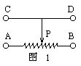练一练

1.图1中是四个接线柱的滑动变阻器的结构示意图，将接线柱A、D接入电路时，滑片向右移动，接入电路的合金线________，接入电路的电阻值________。

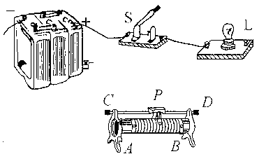

2.如图所示，给出了几种元件，在图上用笔画线表示导线把电路元件连接起来。要求当开关S闭合后，滑动变阻器的滑片P向右移动时，灯泡的亮度变亮。

四、其它变阻器

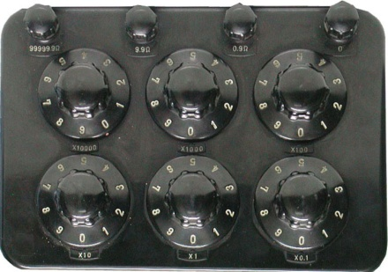

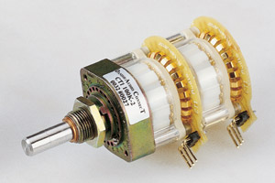

电阻箱　　　　　　 　　　　　　　　　电位器

电阻箱、滑动变阻器的区别和联系：

相同点：滑动变阻器和电阻箱都能改变接入电路的电阻。

不同点：滑动变阻器能连续改变接入电路的电阻，但不能读出接入电路的电阻。

电阻箱不能连续改变接入电路的电阻，但能读出接入电路的电阻。

五、利用电阻箱采用“等效替代”测未知电阻 课本P.94

练一练：

1．滑动变阻器是靠改变_____________________来改变电阻的，从而逐渐改变学科网(www.zxxk.com)--教育资源门户，提供试卷、教案、课件、论文、素材及各类教学资源下载，还有大量而丰富的教学相关资讯！电路中的________。它的正确接法是____________________________。

2．在下面三个变阻器示意图中，当P向左移动，电阻变小的是_____学科网(www.zxxk.com)--教育资源门户，提供试卷、教案、课件、论文、素材及各类教学资源下载，还有大量而丰富的教学相关资讯！_，电阻始终为零的是______，电阻始终为最大值的是______。

B

C

A

A

A

B

P

3．一个滑动变阻器上标有“50Ω，1.5A”字样，分别表示它

的____________是50Ω学科网(www.zxxk.com)--教育资源门户，提供试卷、教案、课件、论文、素材及各类教学资源下载，还有大量而丰富的教学相关资讯！和______学科网(www.zxxk.com)--教育资源门户，提供试卷、教案、课件、论文、素材及各类教学资源下载，还有大量而丰富的教学相关资讯！______是1.5A，通常在使

用前应将电阻调到____________。

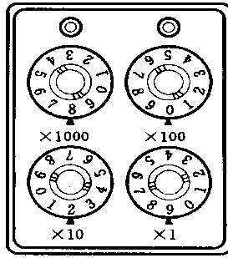4．如右图所示，变阻器的电阻线______部分接入[来源:学科网]

电路学科网(www.zxxk.com)--教育资源门户，提供试卷、教案、课件、论文、素材及各类教学资源下载，还有大量而丰富的教学相关资讯！中（填AP或PB），当滑片P向右移动时，电流

表的示数将______，灯泡的亮度将______。

5．小明同学把如图所示实验室里用的旋盘式电阻箱接入电路，则此变阻箱接入电路的电阻为______kΩ。该电阻箱最大能调节的阻值为______Ω。

6．如图所示是有四个接线柱的滑动变阻器，当AD端

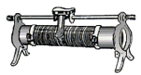

A

B

C

D

P

接入电路时，滑片P向右移动时，接入电路中的阻值将

______（选填“增大”、“减小”或“不变”）；当AB

端接入电路时，滑片P向左移动，接入电路中的阻值将__________。

7．如图所示，电路中，M、N两个接线头，准备接入滑动变阻器．

若把A、C分别接入M、N处时，滑片P向左移动，则灯的亮度______，电流表的示数将_学科网(www.zxxk.com)--教育资源门户，提供试卷、教案、课件、论文、素材及各类教学资源下载，还有大量而丰富的教学相关资讯！_____；若把A、B分别接入M、N处时，滑片P向右移动，则灯的亮度______，电流表的示数将______．

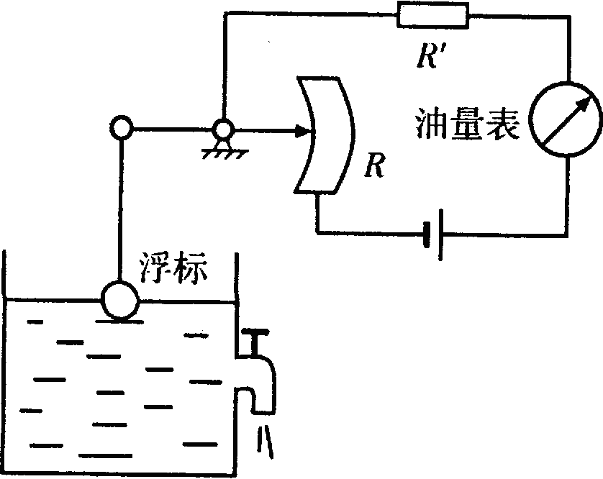

图6

【典型例题】１、如图6所示是一种自动测定油箱内油面高度的装置．

（1）图中虚线框内的装置相当于简单机械中的_____________；

（2）图中R是电学中的学科网(www.zxxk.com)--教育资源门户，提供试卷、教案、课件、论文、素材及各类教学资源下载，还有大量而丰富的教学相关资讯！什么元件_ ___；

（3）油量表是用______________表改装的；

（4）当油箱学科网(www.zxxk.com)--教育资源门户，提供试卷、教案、课件、论文、素材及各类教学资源下载，还有大量而丰富的教学相关资讯！中的浮学科网(www.zxxk.com)--教育资源门户，提供试卷、教案、课件、论文、素材及各类教学资源下载，还有大量而丰富的教学相关资讯！标向上运动时，R的电阻值将

，对电流的阻碍作用将 ，此时电路中的电流将 ．(选填“增大”或“减小”)．

8．如图所示电路，AC、EG分别是粗细相同的锰学科网(www.zxxk.com)--教育资源门户，提供试卷、教案、课件、论文、素材及各类教学资源下载，还有大量而丰富的教学相关资讯！铜线和镍铬合金线，B、F分别为这两段电阻丝的中点．小名同学学科网(www.zxxk.com)--教育资源门户，提供试卷、教案、课件、论文、素材及各类教学资源下载，还有大量而丰富的教学相关资讯！用该装置将合金线分别接入电路中，记录实验数据如下表所示：

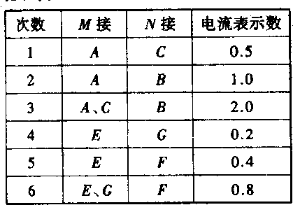

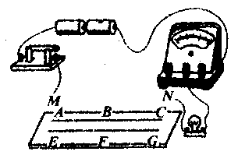

（1）表中数据分析，可知第______次实验中灯泡的亮度最暗，第______次实验灯泡亮度最亮．

（2）若将M端固定在E端，将N端弯成圆环，并紧套在EG导线上的F处，要使灯泡变暗，圆环应向______端移动，此时合金线EG和圆环相当于________________装置，并画出此时的电路图

**《§14.2变阻器变阻器》课堂互动学习评价**

**姓名___________ 班级_____________**

一、填空题

1.滑动变阻器是靠改变 来改变 ，从而达到改变电路中的_______ 的目的。

2．变阻器铭牌上标有“50，2A”的字样，其中50表示的是 ，

2A表示的是

3．为了使滑动变阻器能对电路起保护作用，变阻器应 在电路中，在闭合开关前，应将滑片置于变阻器阻值 的位置。

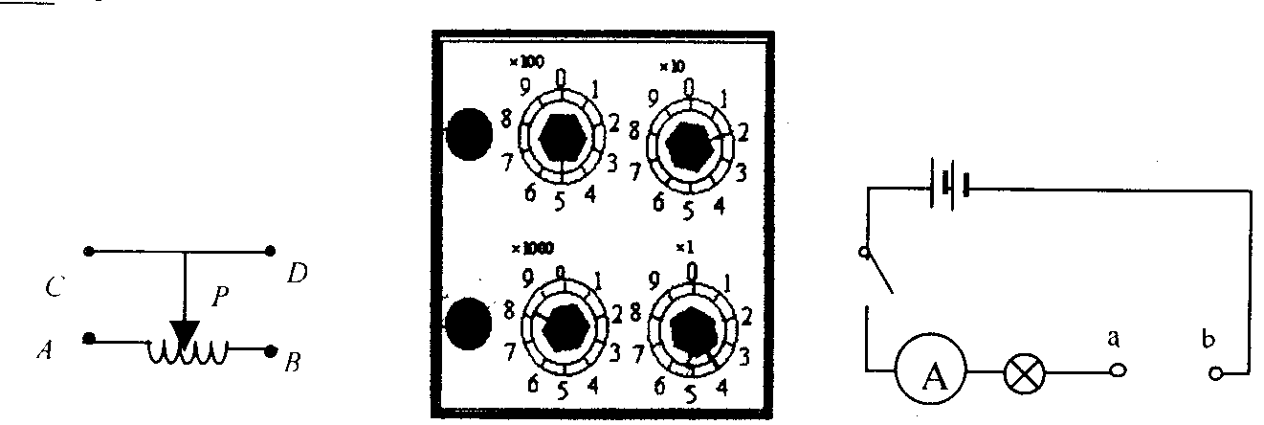

7.在上右图所示电路中，若在a、b两点间接入上左图所示的滑动变阻器，若要求P向右移时，灯泡变亮，则a接C，b接 。

二、实验作图题

1.按下列要求连图

（1）电压表测灯泡两端的电压，电流表测它的电流；

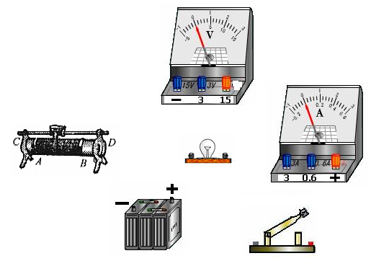 （2）用变阻器改变灯泡的亮度；

（3）并画出电路图。

|  |
| --- |
|  |

|  |  |
| --- | --- |
| **课后反思** | 《变阻器》是初中物理电学部分的重要内容，是上节电阻知识的实际应用，又是后面“欧姆定律”的进一步学习的基础，具有承上启下的作用。它在电学实验占重要地位，学好变阻器，即有助于学生更好地理解电阻的概念，又为今后的学习特别是做电学实验必要的准备。  今天上的这节课，有让我感动的地方，更有很多让我深思的地方。 一、成功之处  调动了学生的情绪，学生积极配合老师，尤其在小组合作，不论是讨论问题还是做实验的时候，互相之间积极配合，互相帮助，积极询问问题，没有一个是课外生，没有一个不积极投入这堂课，这一点让我非常感动  二、不足之处  1.由于自己的紧张，课刚开始的时候，发现出现了点小漏洞，结果，由于自己心理素质差， 大脑开始发热，思维有些混乱，后期自己出现了很多失误，在知识点上出现了反复，而耽误了时间，知识结构上出现了失误。  2.学生第一次做滑动变阻器的实验，对于他们来说两个人做这个实验肯定有难度，李志杰自己一个人做这个实验更会有难度，我没有太关注他  三、自我反思：  1．自己的心理素质太差，一点小失误而影响了整整一堂课 2．课前的充分准备，会使课堂内容密度大，环节紧凑。  3．教师的语言严谨，提出问题的明确，对学生接受知识，考虑问题都能有很好的引导。  4．对待学生有一个良好的心态，自己在心态上有了进步，但是对学生还是显得过于严肃。对学生多一些笑脸。 |